La structure clé de cette tâche est un graphique contenant les rues du réseau de la ville à l'étude. Les données du graphique contient des listes de sommets et des listes d'arcs. Un sommet est un carrefour, un arc est une rue reliant deux sommets.
Juste avant le calcul le graphe est modifié : chaque demande de collecte crée est un nouveau sommet, qui est ajouté à la structure graphique et l'arc (rue) habritant le point de reprise (maison) est divisé.
Un génotype contient des listes de sommets à visiter (il y a une demande de collecte d'un ancien appareil (DEEE)). En outre, le sommet correspondant au site de la société (point de base) est ajouté au début de la liste. La visite se termine également dans la base formant une boucle. Si le véhicule de collecte est surchargé (il est plein), il doit rentrer à la base et revenir à la prochaine requête sur la liste.

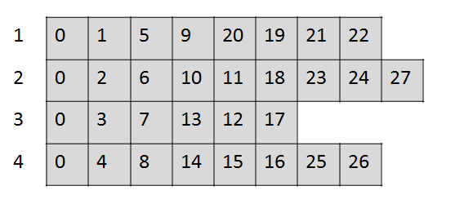

Genotype, base = 0 : Le genotype est un tableau (Matrix), 4 lignes (listes) correspondant au nombres de véhicules et chaque liste est constitué de pluiseurs points de reprise.

Mutations :

- échange de deux appels de reprise sélectionnés au hasard pour un véhicule, choisi au hasard (a),
- modification de la séquence des appels de rammasage sélectionnée au hasard pour véhicule choisi au hasard (b),
- échange de séquence sélectionnée au hasard d'appels entre une paire de véhicule choisi au hasard (c).

La distance réelle est calculée chaque fois avec l'utilisation de Dijkstra algorithme, le temps nécessaire est calculée en utilisant la vitesse moyenne du véhicule (paramètre d'entrée). En outre, le temps de chargement et le dispositif est pris en compte.
L'algorithme de calcul de temps est présentée dans le tableau suivant de l'écoulement.

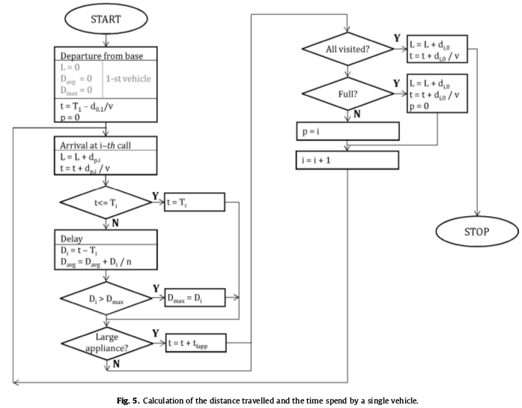

La procédure de calcul de la distance parcourue et le temps consommé par un seul véhicule est représentée sur la Fig. 5, où t désigne le temps total de service de l'unique véhicule, d i, j - distance entre i-ème et le noeud j-ième, Ti - le temps de collecte déclarée i-ième noeud,
t lapp - temps pour un grand chargement de l'appareil, p - points au préalable noeud viabilisés.

Pour evaluer un individu il nous faut calculer la somme des distances parcourue par chaque véhicule ainsi que la somme des delais moyens et maximale de chaque véhicile.
* Par exemple le Veh 1 possede la liste de nœuds = [0, 1, 5, 9, 20, 19, 21, 22] : on applique l'algorithme de dijstra pour trouver la distance minimal, à chaque iterations L = L + dij.
* Pour le meme exemple chaque nœud possede un temps d'arrivé pour le ramassage,
liste de nœuds = [0(12h20), 1(12h15), 5(12h30), 9(13h), 20(13h38), 19(14h05), 21(15h30), 22(15h45)], à chaque itération on incremente le delai moyen Dmoy = Dmoy + Di et on met à jour le delai maximale si c'est possible.

